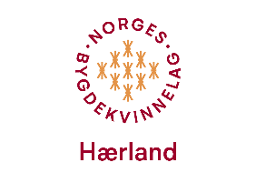

Halvårsplan for Hærland BKL:

August:
29/8: Denne søndagen er det høsttakkegudstjeneste og utdeling av 4-årsbok i Hærland kirke. Da håper jeg flest mulig av oss har noe å komme med for å pynte i kirken lørdag 28/8 kl 10.
Festkomiteen tar med til kirkekaffe.

September:
15/9: Marker BKL inviterer til fellesmøte på Høitorp Fort, kl 19.00. Temaet er «Fermentering».
Påmelding til Inger, 48148450, innen 12/9.
19/9: Konfirmasjon i Hærland kirke. Mulig vi blir spurt om hjelp til kapper og lignende i den forbindelse…..

Oktober:
12/10: Årsmøte i Hærland BKL.

November:
15 og16/11: Blodklubb?
17/11: Styresamling ØBK

Desember:
7/12: Eftasverd/ut og spise

Styret har fått mange tilbakemeldinger på at vi må fortsette å gå turer. Her kommer liste over datoer og oppmøteplass:

7/9: Hærland kirke, Kongeveien
14/9: Mysen kapell, Helsestien
21/9: Høitorp Fort
28/9: Lysløypa på Slitu (pizza`n)
5/10: Lysløypa i Hærland (Myrås)
19/10: Lysløypa i Trømborg (kirken)
26/10: Kornsiloen på Mysen

Vi møtes kl 18 - og når det blir mørkt, husk refleksvest og hodelykt!

Mvh Styret i Hærland bygdekvinnelag!

